ПРЕТСТАВУВАЊЕ ДРОПКИ НА БРОЈНА ПРАВА

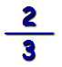
Пр. 1 На бројната права претстави ја дропката

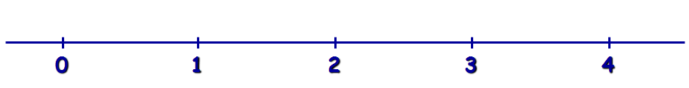
решение:
Дропката е правилна дропка (помала е од 1), па ќе се наоѓа помеѓу 0 и 1.

Тој дел го делиме на три еднакви дела (именителот на дропката е 3) и дропката ја претставуваме на вториот поделок (броителот е 2)

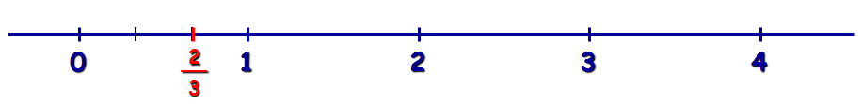

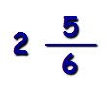
Пр. 2 На бројната права претстави ја дропката

решение:
Мешаниот број се наоѓа помеѓу 2 и 3.

Тој дел го делиме на шест еднакви дела (именителот на дропката е 6) и дропката ја претставуваме на петиот поделок (броителот е 5)

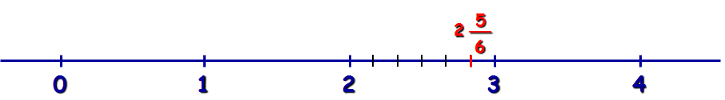

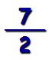
Пр. 3 На бројната права претстави ја дропката

решение:
Дропката е неправилна дропка (поголема е од 1). Најпрво ќе ја

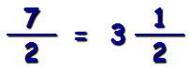
претвориме во мешан број:

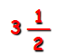

Мешаниот број се наоѓа помеѓу 3 и 4.

Тој дел го делиме на два еднакви дела (именителот на дропката е 2).

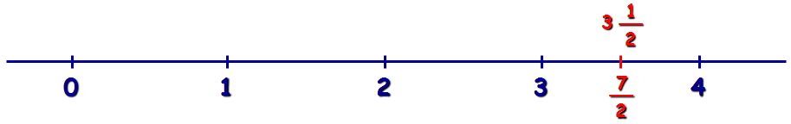

Работна задача 1А. Пронајди ги дропките ( мешаните броеви) на бројна права и подреди ги во табелата по големина

а)

< | | | | | | |
4 5
| | | | | | >
6

подреди ги по големина почнувајќи од најмалата

A = $4\frac{1}{2}$ B = $5\frac{1}{6}$ C=$4\frac{3}{6}$D =$4\frac{2}{3}$

б)

< | | | | |
3 4
| | | |
5
| | | |
6
| | | |
7
| | | | >
8

подреди ги по големина почнувајќи од најмалата

A = $\frac{\text{21}}{4}$ B = $3\frac{3}{4}$ C =$6\frac{1}{2}$D = $\frac{\text{42}}{8}$

в)

< | | | | | |
5 6
| | | | | >
7

подреди ги по големина почнувајќи од најголемата

A = $6\frac{3}{5}$ B = $5\frac{2}{5}$ C=$6\frac{2}{\text{10}}$
D = $\frac{\text{54}}{\text{10}}$

Решените задачи пратете ги на mail:
mjkrsteska@yahoo.com и ddimiskovska@yahoo.com

ПРИЈАТНА РАБОТА!

